СОСТАВИЛ: |  |  | УТВЕРЖДАЮ:
Начальник участка «${ush}» |  |  | Главный инженер ПР
__________________Фамилия И.О. |  |  | __________________ Фамилия И.О.
«_____»_________________20___г. |  |  | «_____»_______________20___г.
Паспорт крепления и управление кровлей сопряжения № ${nomer}
${name}
Горизонт ${gorizont} м |  | Участок «${ush1}»
Привязка выработки | ${privazka}
- Расположение горной выработки:
в плане
${plan}

в разрезе
${poper}
- Обоснование способов крепления, вида и конструкции крепи
Выбор формы сечения выработки и крепи определяется в соответствии с «Положение по креплению подземных горных выработок на подземном руднике АО «Сафьяновская медь»
(АО «Уралмеханобр», 2026) по характеристике горного массива (геологическому классу устойчивости).
  - Геологическая характеристика горного массива
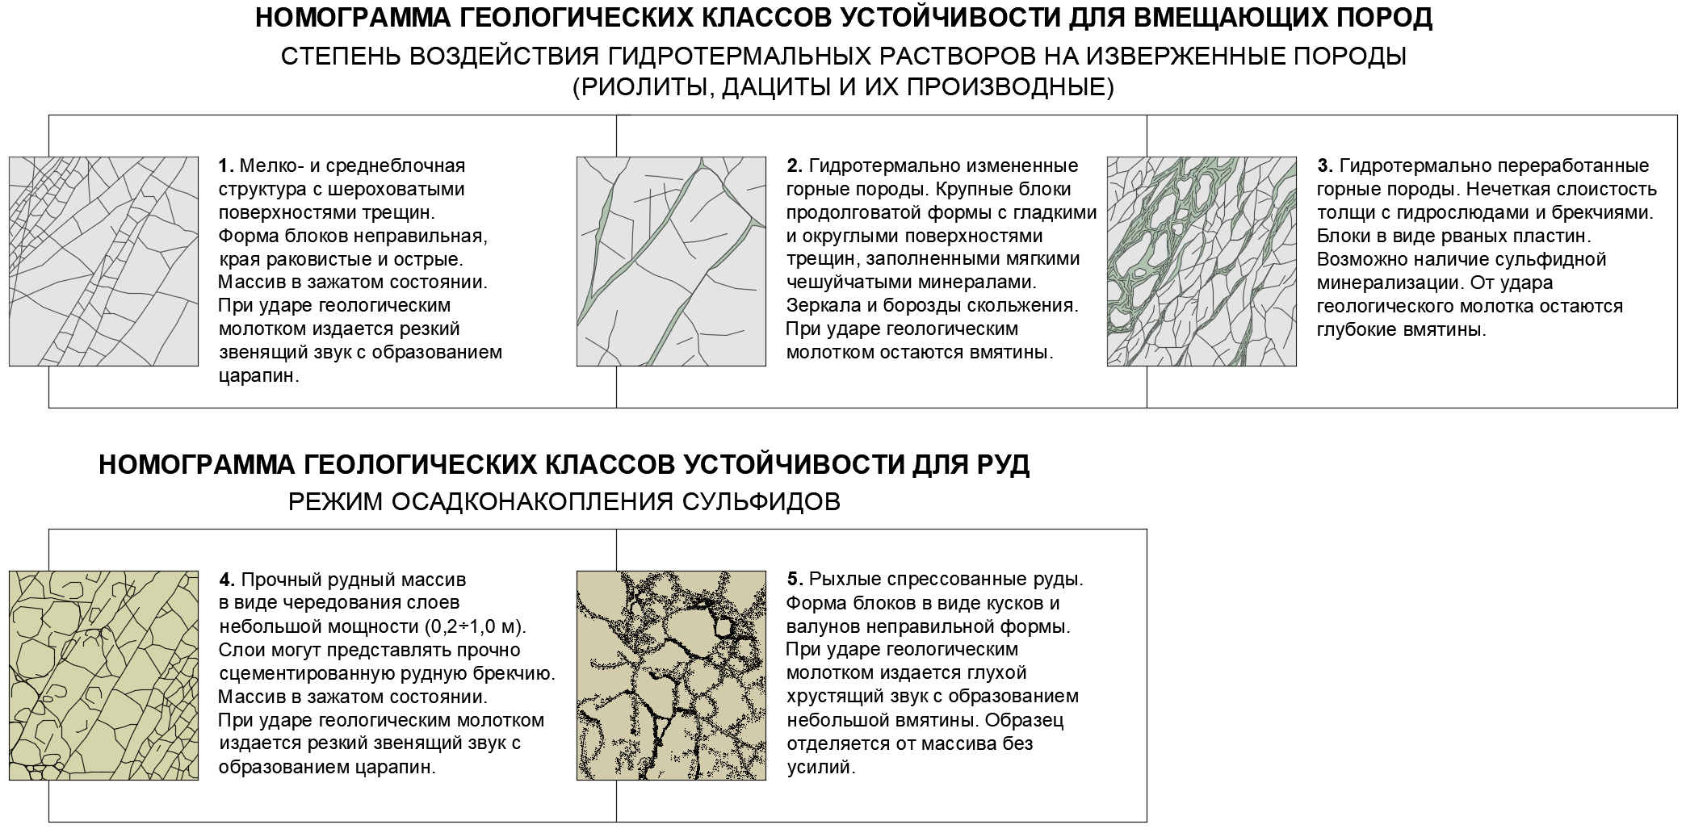
Класс устойчивости массива: «${kategorii}»
Характеристика горного массива:
${opisanie}
Участковый геолог | Главный геолог ПР
__________________Фамилия И.О. | ___________________ Фамилия И.О.
«_____»__________________20___г. | «_____»__________________20___г.

  - Конструкция и параметры крепи
Общий вид конструкции крепи
${obvid}

Конструкция элементов крепи (детали, узлы)
${konstrk}

- Крепежные материалы и средства по их установке
  - Расчет потребности крепежных материалов
${table_placeholder}
  - Средства механизации по установке и возведению крепи
${Tech}
- Способ крепления выработки и последовательность производства работ
${Safety}

Схема установки и возведения крепи, отставание крепления от забоя
${sxematexfakt}
${sxematexfakt2}

- Совмещенная схема транспортирования горной массы и вентиляции
${sxema}
Начальник ПВС
__________________Фамилия И.О.
«_____»__________________20___г.

- Суточный график организации работ в забое (крепление выработки)
${scheduleTable}
Все операции проходческого цикла допустимо смещать во времени, не нарушая их последовательности, кроме заряжания и взрывания забоя.
- Меры безопасности
- Способы и меры по безопасному производству работ, мероприятия по обеспечению контроля за производственными процессами и промышленной безопасностью, применять в соответствии с действующим РТПП «Проходка подземных горных выработок подземного рудника АО «Сафьяновская медь»;
- К работам по креплению допускаются только рабочие с полученным письменным нарядом с указанием места производства работ. Допуск рабочих осуществляет горный надзор смены;
- К отдельным видам работ допускаются только рабочие, имеющие соответствующие специальности;
- Все работы по креплению производить применяя СИЗ, предусмотренные для выполнения данных видов работ;
- Проветривание выработки при производстве работ осуществляется согласно паспорта проветривания и установки ВМП;
- Перед началом работ в тупиковом забое выполняется контроль состава рудничной атмосферы на отсутствие ядовитых газов. Все виды работ при достижении концентрации газов выше ПДК запрещены;
- Контроль за состоянием кровли и боков выработки осуществляется всеми рабочими в течение всей смены.
- Лист ознакомления с паспортом крепления
№ | Профессия или должность | Фамилия И.О. | Дата | Подпись

